2011-09-15
Nummer:
uw-c109-1
Datum:
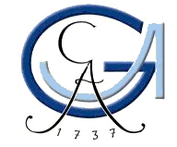

Gefahrstoffbezeichnung

AMMONIUMNITRAT

farblos
Farbe:
fest
Form:

geruchlos
Geruch:

BETRIEBSANWEISUNG

gem. § 14 GefStoffV

Georg-August-Universität Göttingen

Arbeitsbereich:
Fakultät für Chemie

Arbeitsplatz/Tätigkeit:
Labor
Bearbeiter/in:
F. Kost

Gefahren für Mensch und Umwelt

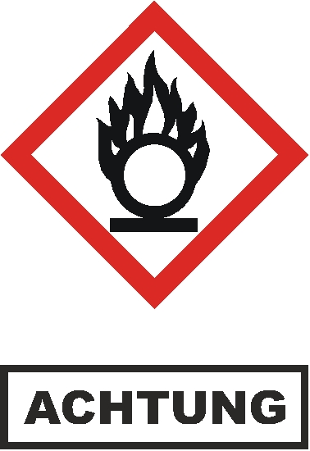
kein AGW.
H272 Kann Brand verstärken, Oxidationsmittel.

GHS Einstufung: oxidierende Feststoffe, Kategorie 3.

WGK 1 - schwach wassergefährdend

Stoff ist brandfördernd, in Wasser löslich 1.920 g/l, farblos, fest, geruchlos, schwerer als Wasser, hygroskopisch, lichtempfindlich, schwach wassergefährdend, ragiert schwach sauer bis neutral. Thermische Zersetzung ab > 180 °C.
Exotherme Reaktion mit Stahl, Metallen in Pulverform, Alkalimetalle, Nichtmetalle, Carbide, brennbaren Stoffen, Nitriten, Laugen, Säuren, Ammoniumverbindungen, Oxidationsmitteln, organischen Stoffen, Aluminium, organischen Nitroverbindungen, Sulfiden, Salzen von Halogensauerstoffsäuren, Chloraten,
Metallchloriden, Ölen, Reduktionsmitteln. Entzündungsgefahr bzw. Entstehung entzündlicher Gase oder Dämpfe mit Essigsäure, Metallen, Nitriten, Ammoniumverbindungen, Kaliumdichromat.

Schutzmaßnahmen und Verhaltensregeln

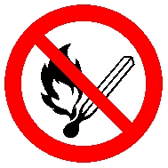
Technische Schutzmaßnahmen und Verhaltensregeln
Ab-/Umfüllen: Entsprechend dem Verfahren: geringe Fallhöhe wählen zur Vermeidung einer Staubentwicklung oder Umfüllgefäße benutzen. Nur in gekennzeichnete Gefäße umfüllen. Die Umfüllgefäße sind nach Benutzung sachgerecht zu reinigen


Transport: Gefäße geschlossen halten. Stoff nur im Originalbehälter bzw. zugelassenen Behälter transportieren.
Lagerung: Gefäße nicht in Arbeitsräumen, Durchgängen oder Durchfahrten, Treppenräumen, Gebäude- oder Stockwerksfluren lagern oder bereitstellen. Gefäße bruchsicher, dicht geschlossen, an einem kühlen, trockenen und gut gelüfteten Ort lagern. Nicht zusammenlagern bzw. aufbewahren mit: siehe Gefahren für Menschen und die Umwelt. Entfernt lagern von starken Wärmequellen
Organisatorische Schutzmaßnahmen
Arbeitsmedizinische Vorsorge:
- Keine arbeitsmedizinischen Vorsorgeuntersuchungen notwendig.
Prüfung Anlagen und Geräte:
- Lüftung und Absaugung: ----
Informationen zu Lagermenge und Lagerort beachten:
- Nicht mehr als den Tagesbedarf und getrennt von anderen Gefahrstoffen am Arbeitsplatz aufbewahren.
- TRGS 515 „Lagern brandfördernder Stoffe in Verpackungen und ortsbeweglichen Behältern".
- TRGS 511 „Ammoniumnitrat"

1 von 2
Seite:
Ersteller
Aufbewahrung persönlicher Schutzausrüstung:
- Schutz- bzw. Arbeitskleidung nicht mit Straßenkleidung zusammen aufbewahre


Persönliche Schutzmaßnahmen und Verhaltensregeln
Handschutz: Schutzhandschuhe nach DIN EN 374 benutzen, bei Voll- und Spritzkontakt: Handschuhmaterial Nitrilkautschuk, Schichtstärke 0,11 mm, Durchbruchzeit > 480 min. Angaben des Handschuhherstellers zu Durchlässigkeiten und Durchbruchzeiten und die besonderen Bedingungen am Arbeitsplatz beachten


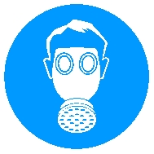
Atemschutz: Filtergerät mit Partikelfilter Typ P1, Kennfarbe Weiß, oder Kombinationsfilter ABEK verwenden bei Staubentwicklung.
Augenschutz: Schutzbrille nach DIN EN 166 mit Codezahl 4 oder 5 gegen Staubentwicklung benutzen.

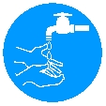

Hygienische Schutzmaßnahmen und Verhaltensregeln
Während des Umgangs keine Nahrungs- und Genussmittel zu sich nehmen. Keine Nahrungsmittel und Getränke im Arbeits- und Lagerraum aufbewahren. Nach Beendigung der Arbeit und vor den Pausen Hände gründlich reinigen und pflegen

Verhalten im Gefahrfall

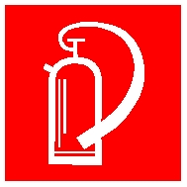
Maßnahmen zur Brandbekämpfung
Kleine oder Entstehungsbrände löschen mit CO₂-, Pulverlöscher, Wasser im Sprühstrahl (kein Vollstrahl).
Im Brandfall Freisetzung von Stickstoffoxiden.
Maßnahmen nach unbeabsichtigter Freisetzung
Mechanisch, trocken aufnehmen und in einem beständigen, verschließbaren, gekennzeichneten Gefäß sammeln und sachgerecht entsorgen. Nachreinigen. Staubentwicklung vermeiden. Stäube nicht einatmen. Nicht in Erdreich, Gewässer oder Kanalisation gelangen lassen


Wichtige Rufnummern:
Feuerwehr: 112
Rettungsleitstelle: 112 Ersthelfer: siehe Aushang Verbandskasten

Erste Hilfe


Nach Hautkontakt: Betroffene Stellen sofort mit viel Wasser reinigen und pflegen. Bei Hautreizung Arzt aufsuchen.
Nach Augenkontakt: Unter fließendem Wasser oder mit fertigen Lösungen bei weit geöffnetem Lidspalt mehrere Minuten (15 min) spülen. Bei anhaltendem Reizzustand oder Entzündung Facharzt aufsuchen.
Nach Verschlucken: Nach Verschlucken Wasser trinken lassen (maximal 2 Trinkgläser). Sofort Arzt aufsuchen.
Nach Einatmen: Frischluft einatmen. Arzt hinzuziehen
Nach Kleidungskontakt: Verunreinigte Kleidung wechseln. Vor Wiederverwendung gründlich reinigen.
Hinweise für den Arzt: Sicherheitsdatenblatt bzw. Betriebsanweisung beachten.
Hinweise für Ersthelfer: Auf Selbstschutz achten

Sachgerechte Entsorgung



2 von 2
Seite:
Unterschrift(en)
Verantwortl.:
Ersteller
Die Richtlinie zur Entsorgung von Abfällen des jeweiligen Instituts beachten.
Abfälle/Reste in einem beständigen, verschließbaren, gekennzeichneten Gefäß sammeln. In Gängen und Flucht- und Rettungswegen dürfen keine Abfälle oder sonstigen Gegenstände abgestellt werden.
Nicht in Ausguss oder Mülltonne schütten! Als Sondermüll entsorgen. Für die Entsorgung von Restmengen ist das Zentrale Sammellager zuständig, Tel.: 3124.

